# **Создание пользовательской кнопки в Tekla Structures**

**Примечание:** в скобках () рассматривается конкретный мой пример

**Описание**

Пользовательскую кнопку в Tekla создать на рабочем экране TS довольно просто. Это, вероятно, можно сделать и более искусно, но мы воспользовались способом, описанным в уроках по написанию Macro.

Зачем нужно вообще создавать свою кнопку в Tekla? Для того, чтобы при ее нажатии запускался пользовательский макрос или exe-программа, работающая с Tekla Structures – с Вашей моделью или с другими функциями из TS.

**Как это сделать?**

Помещаем файл <Название>.cs ( ***CallMacroExample.cs )*** по слудующему пути:   
C:\ProgramData\Tekla Structures\21.1\Environments\common\macros\modeling – макрос для модели

или

[C:\ProgramData\Tekla Structures\21.1\Environments\common\macros](../../../../../ProgramData/Tekla%20Structures/21.1/Environments/common/macros/drawings)- макрос для чертежа

21.1 – это моя текущая версия Tekla, если установлена другая версия TS – найдите соответствующий каталог на диске C.

Код файла <Название>.cs ( ***CallMacroExample.cs ),***

где

string ApplicationName = @" Lesson3.exe " (Lesson3.exe -название .exe файла запускаемого приложения),

string ApplicationsFolder = @"C:\Users\Александр\Documents\TEKLA "(путь к файлу Lesson3.exe)***:***

using System.Diagnostics;

using System.IO;

using System.Windows.Forms;

namespace Tekla.Technology.Akit.UserScript

{

public class Script

{

public static void Run(Tekla.Technology.Akit.IScript akit)

{

// Application name should match the full name of your executable.

// Note: if you not intend to use the unicode symbol "@" then you need to use the escape character "\" for reserved characters

string ApplicationName = @"Lesson3.exe";

string ApplicationsFolder = @"C:\Users\Александр\Documents\TEKLA ";

string ApplicationFile = Path.Combine(ApplicationsFolder, ApplicationName);

if (File.Exists(ApplicationFile))

{

Process.Start(ApplicationFile);

}

else

{

MessageBox.Show("Application file doesn't exist.");

}

}

}

}

Добавление иконки не обязательно. Если хотим добавить иконку для приложения,то переносим BMP файл <Название>.bmp (CallMacroExample.bmp) с Вашей иконкой для кнопки по тому же пути, что и .cs файл. Название иконки и .cs файла должны совпадать!

Теперь запускайте Tekla!

Нажмите “Настроить”

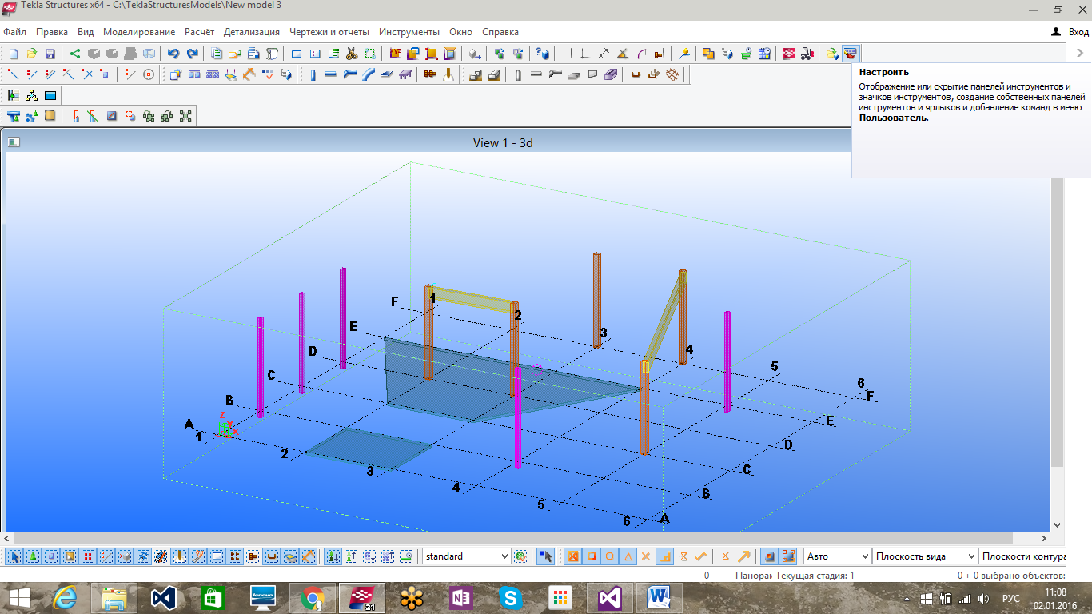

Откроется следующее окно

В нем выбираем панель инструментов , в которую хотим добавить кнопку, или создаем новую панель инструментов.

С помощью фильтра находим наш файл для запуска макроса.

И жмем стрелочку для добавления этого файла в нашу панель инструментов.

Закрываем окно “Настроить”.

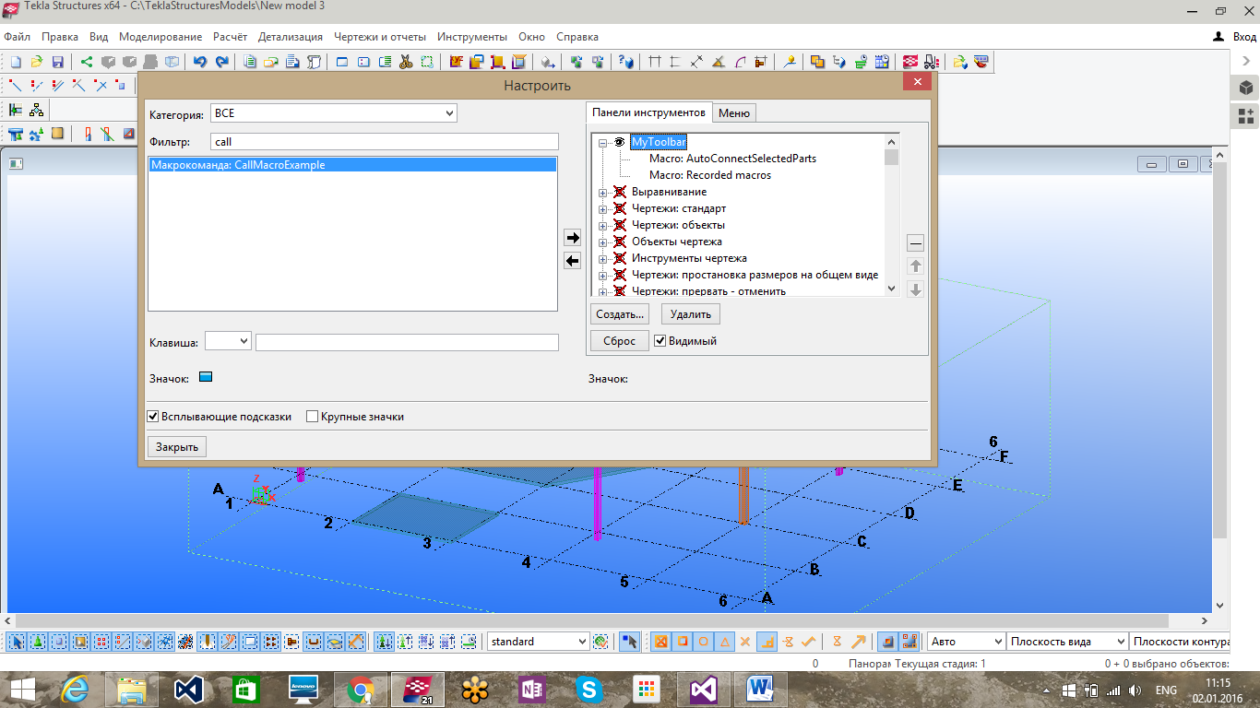

Наша кнопка в панели инструментов:

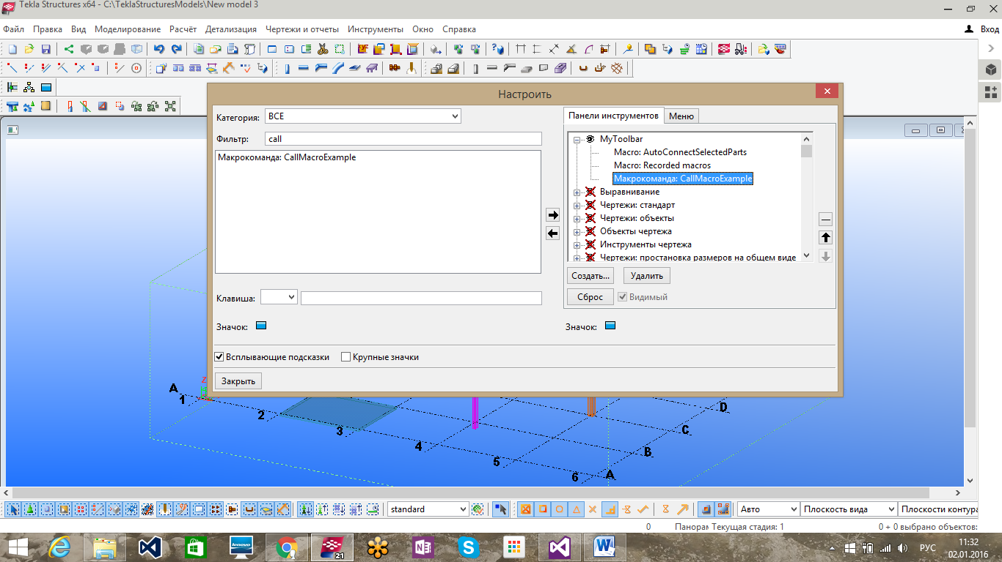

Готово!

***П.Л.Храпкин, А.Бобцов***

***Санкт-Петербург 2015***